Система ультразвуковая диагностическая медицинская Voluson S8 (Акушерство и гинекология1)

Voluson S8 Исключительный уровень производительности и экспертные технологии Voluson.
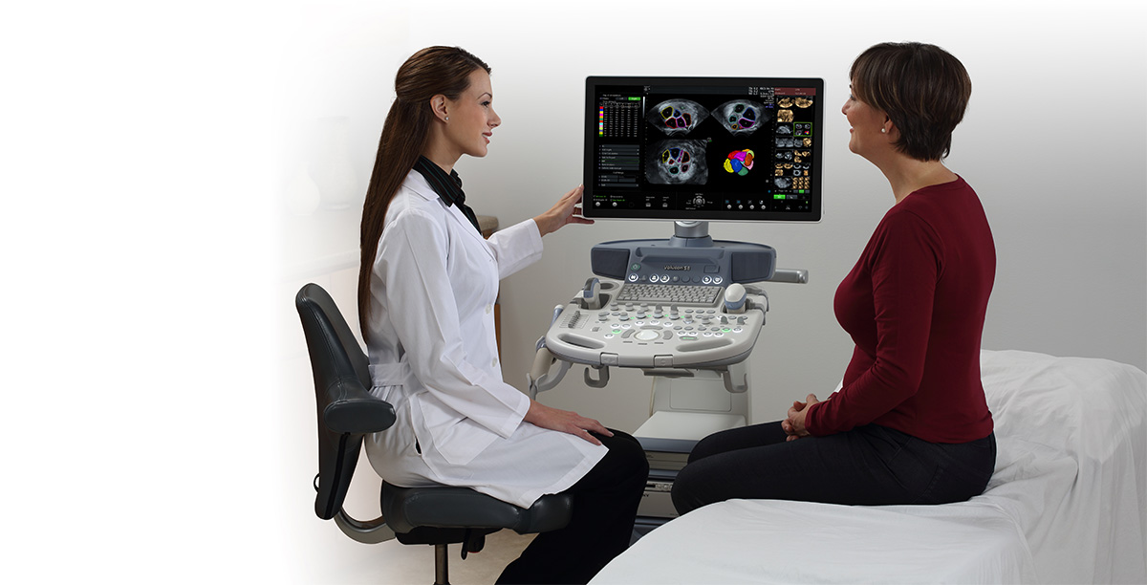

Высокая производительность для интенсивной клинической практики
Специалисты, работающие в сфере Женского здоровья, ценят каждую минуту своего времени, а ультразвуковое исследование в этой клинической области — один из ключевых инструментов визуализации. Качество и скорость ультразвуковых исследований определяют эффективность рабочего процесса и удовлетворенность пациентов.
Системы Voluson серии Signature от GE Healthcare предназначены для исследований на поток, благодаря интуитивно понятному пользовательскому интерфейсу, встроенным инструментам автоматизации и усовершенствованному программному обеспечению.
Системы Voluson серии Signature позволяют сократить время, затрачиваемое на получение изображений, их анализ и формирование отчетов.
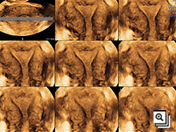
Voluson S8:
Примеры изображений Voluson S8

*Система ультразвуковая диагностическая медицинская Voluson S8 с принадлежностями

Неординарные задачи. Точные решения.
В области Женского здоровья нет двух одинаковых пациентов. Врач, наблюдая женщину в разные периоды жизни, сталкивается с множеством новых задач, которые требуют быстрых и точных решений.
Системы Voluson серии Signature построены на платформе Voluson Core Architecture, обеспечивающей слаженную работу системы и датчиков.
Отличное качество визуализации, высокая скорость обработки изображений, легкость в использовании — все это не требует дополнительных настроек.
- Уверенность в диагнозе благодаря превосходному качеству 2D- и 3D-изображений.
- Усовершенствованное цветовое доплеровское картирование — для более детального исследования анатомии и функционального состояния сосудистой системы.
- Улучшенная визуализация на глубине для исследований у пациентов любой конституции.
- Исключительный анатомический реализм благодаря технологии HDlive при исследованиях в 3D- и 4D-режимах.
- Автоматизированные технологии, обеспечивающие воспроизводимость измерений и повышающие производительность рабочего процесса.
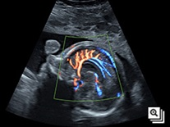
Voluson S8: Точные решения для сложных клинических задач

Широкий выбор датчиков
Выберите необходимые из целого ряда усовершенствованных легких 2D- и 3D- датчиков, обеспечивающих превосходное качество изображения. Просто возьмите датчик и начните сканирование.
- C1-5-RS — абдоминальный датчик, обеспечивающий отличное качество изображения на глубине, даже у сложных пациентов.
- RAB6-RS — ультралегкий датчик для объемной реконструкции, на 40 % легче предыдущей версии.
- RIC5-9A-RS — конвексный внутриполостной объемный датчик для первого триместра беременности и гинекологических исследований.
- IC9-RS — внутриполостной датчик для 2D-исследований в акушерстве и гинекологии.
- ML6-15-RS* — линейный датчик с матричной технологией для исследования молочной железы.

* Недоступно для Voluson S6.
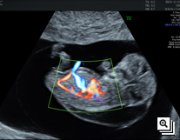
Voluson S8:
Широкий выбор датчиков

Экономьте ваше время
Большой поток пациентов требует высокой производительности. Система Voluson серии Signature обеспечивает бесперебойную работу в условиях растущих темпов жизни и требований к качеству диагностики.
Автоматизированные технологии Voluson способствуют уменьшению количества нажатий на клавиши, а также повышению воспроизводимости измерений:
- Технология автоматической фетометрии в 2D режиме — SonoBiometry для определения бипариетального размера, окружности головы, окружности живота, длины бедра и плеча плода.
- Стандартизованные измерения толщины воротникового пространства и IV желудочка головного мозга плода в I триместре беременности SonoNT (Sonography-based Nuchal Translucency) и SonoIT (Sonography-based Intracranial Translucency).
- Легкое получение 3D/4D-изображений с использованием технологии SonoRenderlive, автоматически изменяющей положение плоскости визуализации в зависимости от движений плода.
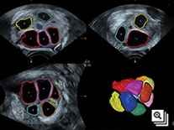
Voluson S8
Примеры изображений Voluson S8

Улучшенная эргономика для большего комфорта и производительности
Системы Voluson серии Signature оснащены набором инструментов, упрощающих проведение исследования. Благодаря эргономичному размещению клавиш на панели управления эксплуатация системы стала проще, теперь аналогичное по объему исследование можно провести за меньшее число нажатий.
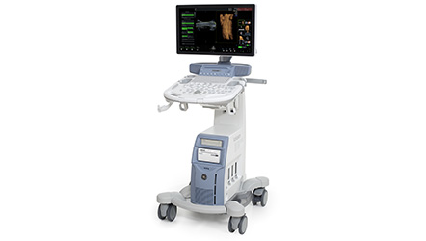
- 23-дюймовый широкоэкранный LED-монитор — настройка компоновки информации на экране позволяет визуализировать на 85 % больше информации, чем в предыдущей модели в серии Signature.
- Одновременная визуализация на экране области исследования, результатов измерений и графиков роста плода.
- Возможность регулировки высоты консоли — панель управления перемещается в соответствии с вашими предпочтениями.
- Четыре активных порта для датчиков уменьшают время исследования благодаря простому переключению.
- Встроенная батарея позволяет в течение 20 минут проводить исследование или перевозить систему из одного помещения в другое, не подключаясь к сети.
- Встроенная в интерфейс возможность записи видео и голосовых сообщений в реальном времени на DVR/USB-устройства.

Кат № | Раздел | Наименование | Кол-во
H44952LA | Основной блок | Система Voluson S8 | 1
H44842LY | ПО | Русскоязычная клавиатура для Voluson S (обязательно к заказу для русскоязычного интерфейса) | 1
H44942LT | ПО | Поддержка русского языка (обязательно к заказу для русскоязычного интерфейса) | 1
H44892LD | ПО | Опция активации 4-го порта | 1
H44872LS | ПО | Режим недопплеровской визуализации кровотока B-flow | 1
H44872LA | ПО | Расширенный программный пакет Advanced 3D/4D Package включает:1) опция 3D/4D Activation (режим 3D/4D, SonoRenderlive – автоматическое определение границ конечностей и лица плода), 2) томографический ультразвук (TUI), 3) режим инверсии Inversion, 4) биопсия в 4D - 4D Biopsy, 5) Проведение любой произвольной прямой плоскости в 3D/4D - SinglelView | 1
H40462LM | Датчики | ML6-15-RS 4-13 МГц высокочастотный матричный линейный датчик для исследования поверхностно расположенных органов и структур, скелетно-мышечного аппарата, периферических сосудов, педиатрии | 1
H40462LA | Датчики | C1-5-RS 2-5 МГц мультичастотный конвексный датчик для абдоминальных и акушерско-гинекологических исследований | 1
H48691PJ | Датчики | IC9-RS 2.9 – 9.7 МГц мультичастотный внутриполостной датчик для акушерства, гинекологии и урологии | 1
H48691LP | Датчики | RAB6-RS 2-8 МГц датчик 4D мультичастотный конвексный для акушерско-гинекологических и абдоминальных исследований, урологии, педиатрии. Уменьшенные эргономичные габариты и вес. | 1
H44972LC | Аксессуары | Включает: черно-белый принтер SONY, UP-D898 - H46992LS, комплект для подключения S8-S6 B&W Printer install kit - H44962LP | 1

1. Fewer hard keys (фьюе хард кис) - на 80% снижение количества нажатия клавиш. По сравнению с предыдущей версией системы ультразвуковой диагностики GE LOGIQ P6.
2. Опция приобретается отдельно.
3. Доступность зависит от региона, для получения дополнительных сведений обращайтесь к торговому представителю компании GE Healthcare в вашем регионе.
4. Доступность зависит от региона, для получения дополнительных сведений обращайтесь к торговому представителю компании GE Healthcare в вашем регионе.
Windows — зарегистрированный товарный знак корпорации Microsoft. Товарные знаки третьих сторон являются собственностью соответствующих владельцев.
1. Fewer hard keys (фьюе хард кис) - на 80% снижение количества нажатия клавиш. По сравнению с предыдущей версией системы ультразвуковой диагностики GE LOGIQ P6.
2. Опция приобретается отдельно.
3. Доступность зависит от региона, для получения дополнительных сведений обращайтесь к торговому представителю компании GE Healthcare в вашем регионе.
4. Доступность зависит от региона, для получения дополнительных сведений обращайтесь к торговому представителю компании GE Healthcare в вашем регионе.
Windows — зарегистрированный товарный знак корпорации Microsoft. Товарные знаки третьих сторон являются собственностью соответствующих владельцев.

